Inbjudan till nybörjarkurs i Orientering
våren 2019

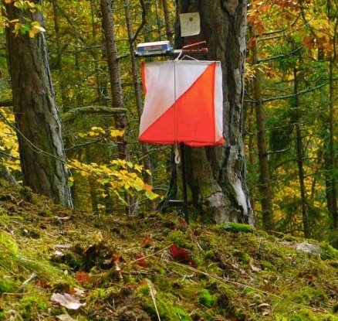
Måndagen den 25 mars kl. 17:45-18:45 startar nybörjarkursen i orientering för alla 7 år och äldre, (födda 2011 och tidigare), som vill lära sig mer om orientering. Vi samlas i Olstorp vid vår klubbstuga.
Vi kommer ha 4 tillfällen där vi lär oss hur kartan fungerar och enkel orientering. Därefter kan de fortsätta i en fortsättningsgrupp.
Anmälan på mejl till: hjort.moa@gmail.com senast 20/3
Kostnad för att delta: 200 kr (medlemskap i OK Roxen ingår)

Vid frågor kontakta:
Olivia Asketun på olivia.asketun@gmail.com eller på tel. 0761117416
Moa Hjort på hjort.moa@gmail.com eller på tel. 0706318066

